รายงานผลการปฏิบัติราชการ
ประจำเดือน มีนาคม 2567
สถานีตำรวจภูธรสังคม

งานจราจร
วันที่ 15 มีนาคม 2567
ภายใต้การอำนวยการของ พ.ต.อ.อลงกรณ์ เสนีย์รณฤทธิ์ผกก.สภ.สังคม , พ.ต.ท.วีระเดช เจริญสุข รอง ผกก.ป.สภ.สังคม , พ.ต.ท.สุริยันต์ ศรีธร สวป.สภ.สังคม มอบหมายให้ ร.ต.อ.ธนาธิป ปัญญาแก้ว รอง.สว.(จร.) สภ.สังคม พร้อม ว.30 อำนวยความสะดวกการจราจรในเขตเทศบาล

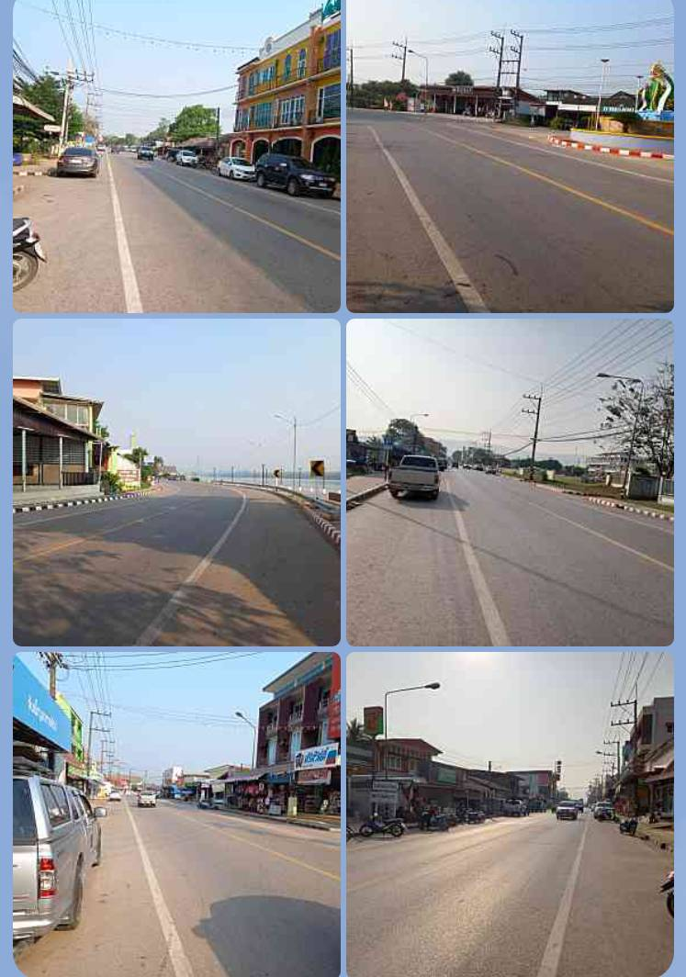

งานป้องกันปราบปราม
วันที่ 15 มีนาคม 2567(13.00 น.-14.00น.)
ภายใต้การอำนวยการของ พ.ต.อ.อลงกรณ์ เสนีย์รณฤทธิ์ผกก.สภ.สังคม , พ.ต.ท.วีระเดช เจริญสุข รอง ผกก.ป.สภ.สังคม , พ.ต.ท.สุริยันต์ ศรีธร สวป.สภ.สังคม มอบหมายให้ ร.ต.อ.วรพล แสนรินทร์ เวรสายตรวจผ้าตั้งประจำวันนี้ได้ออกว.4 ในเขตรับผิดชอบเปิดไฟวาบๆออกตรวจตาม หมู่บ้าน แหล่งชุมชน โรงเรียน บ้านพักครู เพื่อป้องกันเหตุ
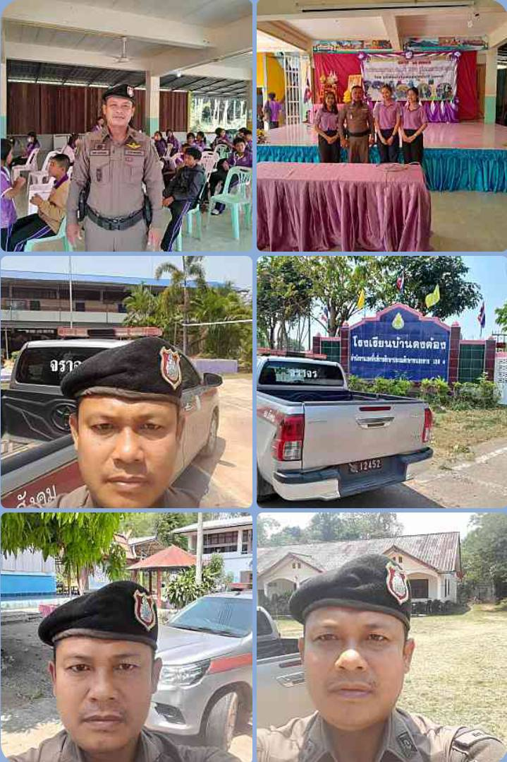

งานป้องกันปราบปราม
วันที่ 22 มีนาคม 2567
ภายใต้การอำนวยการของ พ.ต.อ.อลงกรณ์ เสนีย์รณฤทธิ์ ผกก.สภ.สังคม , พ.ต.ท.วีระเดช เจริญสุข รอง ผกก.ป.สภ.สังคม , พ.ต.ท.สุริยันต์ ศรีธร สวป.สภ.สังคม มอบหมายให้ ร.ต.ท.ลำพอง เชื้อกลางใหญ่ รอง.สว.(จร).สภ.สังคม ปฏิบัติหน้าที่ร้อยเวร20ประจำวันนี้ ส.ต.ต.กฤษฎา ดีเพ็ชร ผบ.หมู่.(ป) สภ.สังคม ปฏิบัติหน้าที่พลขับพร้อมกำลังสายตรวจ ออกว.4 ออกตรวจในเขตพื้นที่รับผิดชอบ ​ตรวจจุดตรวจบังคับ​ จุดตรวจอื่น​ จุดเสี่ยง​ ร้านทอง​ ร้านสะดวกซื้อ​ โรงพยาบาล โรงเรียน ในเขตพื้นที่เพื่อป้องกันเหตุ ออกตรวจสอบเส้นทางช่องทางธรรมชาติ ตามแนวชายแดน และจุดจอดเรือตลอดแนวชายแดน เพื่อสกัดกั้นบุคคลต่างด้าวหลบหนีเข้าเมืองโดยผิดกฎหมาย

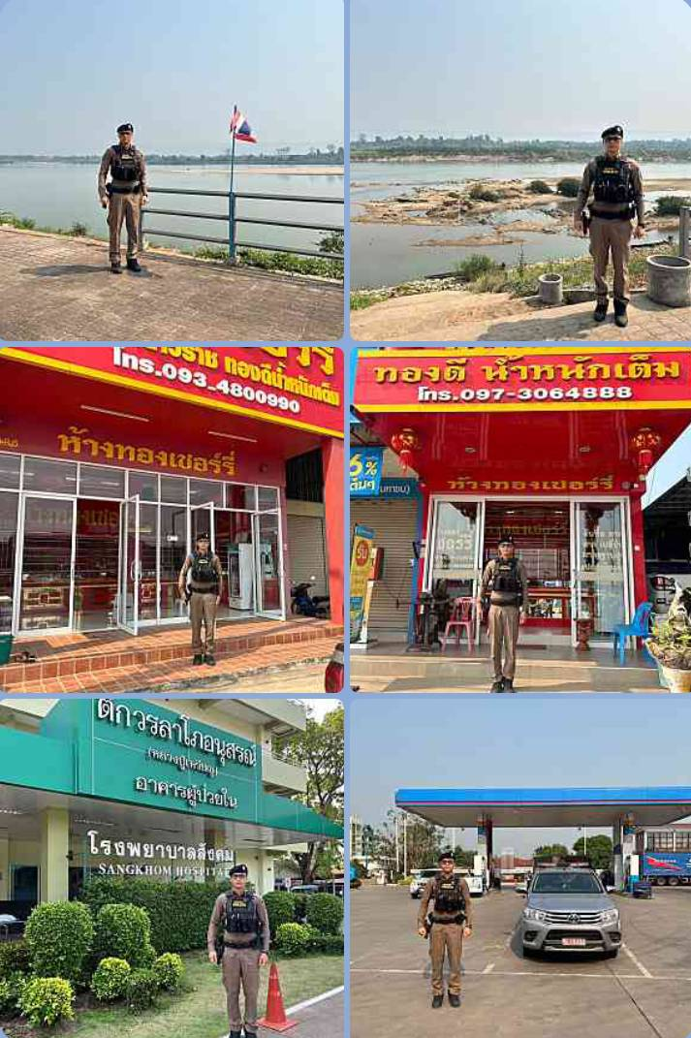

งานสืบสวน
22 มี.ค.2567 เวลา 14.40 น.
โดยการอำนวยการของ พ.ต.อ.อลงกรณ์ เสนีย์รณฤทธิ์ ผกก.สภ.สังคม , พ.ต.ท.วิริยภาพ วิริยะวังพรม รอง ผกก.สส.สภ.สังคม นำโดย พ.ต.ท.อัครินทร์ กุลเสน สว.สส.สภ.สังคม , ร.ต.อ.หัสวุฒิ ตรีพรวชิระกานต์ รอง สว.สส.สภ.สังคม , ร.ต.ต.สุทธิชา ประดาสุข รอง สว.ป.สภ.สังคม พร้อมชุดสืบสวน สภ.สังคม จับกุมผู้ต้องหา ชาย 1 คน 1.นายอลงกรณ์หรือฟี่ เทือกเพีย อายุ 24 ปี อยู่บ้านเลขที่ 50 หมู่5 ต.สังคม อ.สังคม จ.หนองคาย เลข ปชช.1-4308-00076-22-7 โดยกล่าวหาว่า จำหน่ายยาเสพติดให้โทษประเภท 1 (ยาบ้า) และจำหน่ายยาเสพติดยาเสพติดให้โทษประเภท 1 (ยาบ้า) โดยการขายอันเป็นการกระทำเพื่อการค้าเสพยาเสพติดให้โทษประเภทที่ 1 (เมทแอมเฟตามีน) โดยผิดกฎหมาย พร้อมด้วยของกลาง ยาบ้า 3 เม็ด ธนบัตร ชนิด 100 บาท จำนวน 1 ฉบับ ธนบัตร ชนิด 20 บาท จำนวน 5 ฉบับ 2.นายพรชัย พันธุมา อายุ 28 ปี สมัครใจบำบัด 3.นายกฤษดา เยาวลา อายุ 28 ปี สมัครใจบำบัด เหตุเกิดที่ หน้าบ้านเลขที่ 50 ม.5 ต.สังคม อ.สังคม จ.หนองคาย นำผู้ต้องหา พร้อมของกลาง ส่งพนักงานสอบสวน สภ.สังคม เพื่อดำเนินการตามกฎหมายต่อไป

